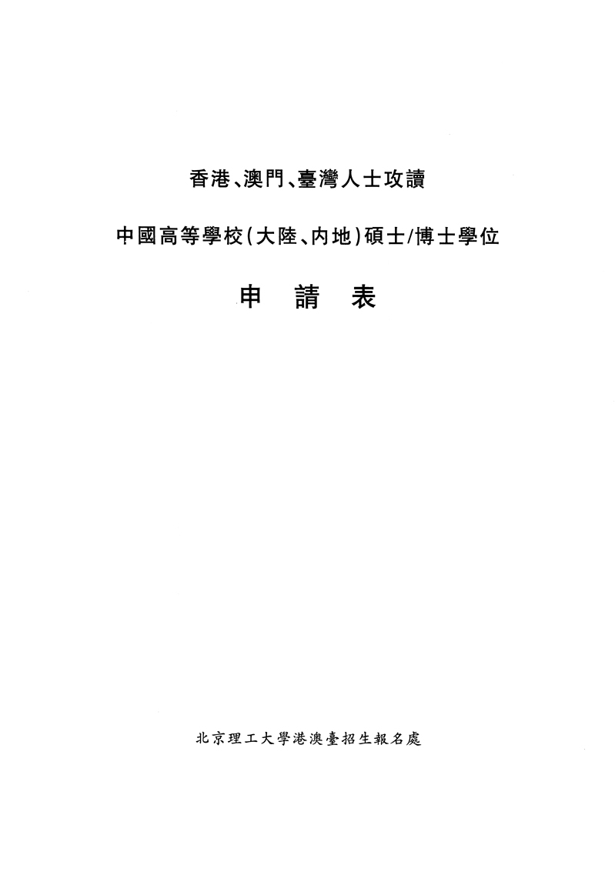
中央美術學院招生處

説 明

1.本表個別欄目有特殊要求外，所有欄目一律用中文填寫。
2.本表由申請人親自用黑色鋼筆或黑色圓珠筆填寫，要求内容詳盡、準確，字跡務必清楚，如欄内不夠填寫，可另加附頁。
3.申請人只能填報一所院校的一個專業。
4.申請人所填寫各項内容應與報名登記卡一致，如填寫錯誤、遺漏或不一致，由申請人自負。
5.我校限招自費生，學生在學期間按報考院校當年規定交學費。
6.本表由申請人填寫完畢後，按報考點規定的時間和要求，連同本人學歷證書（複印件）寄送報考點。並要推薦人將機密推薦書於報名截止前寄交報考點。
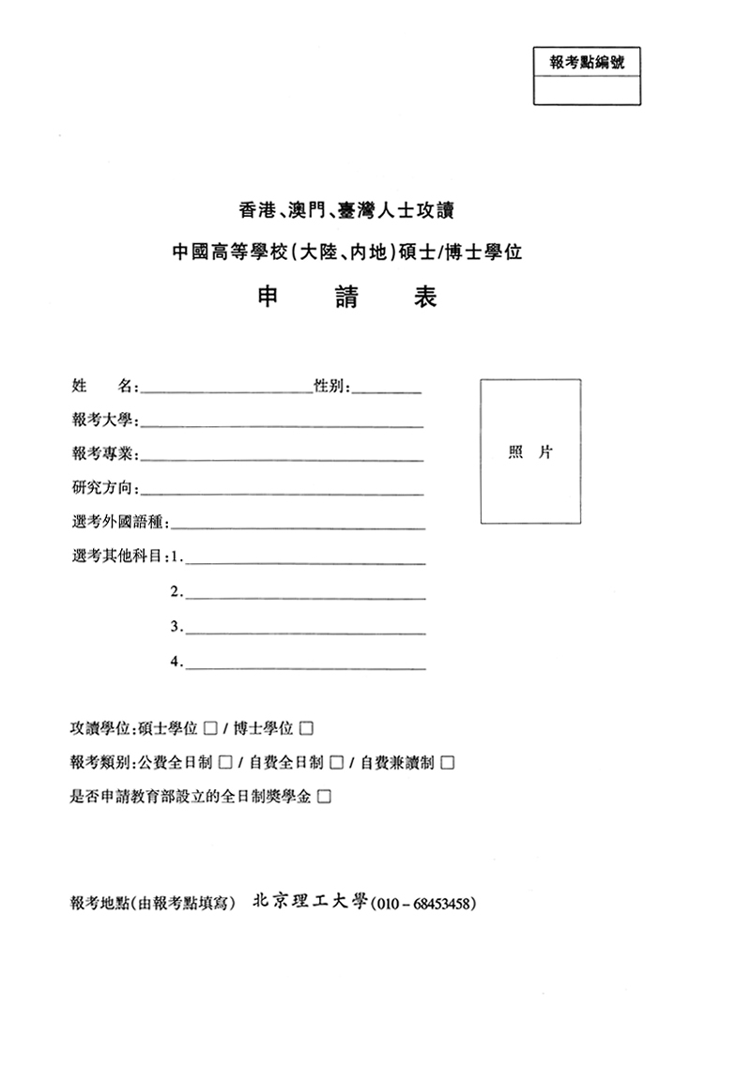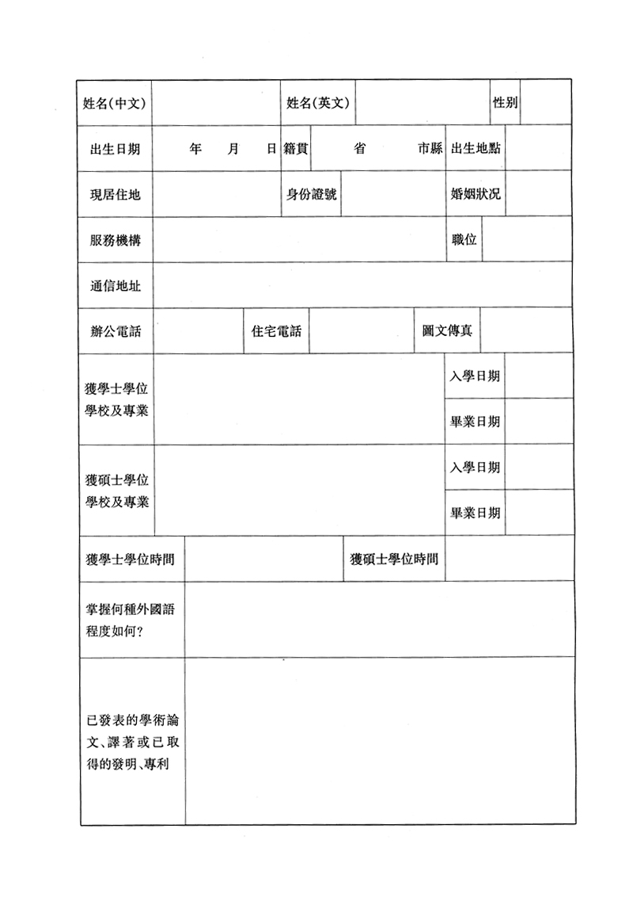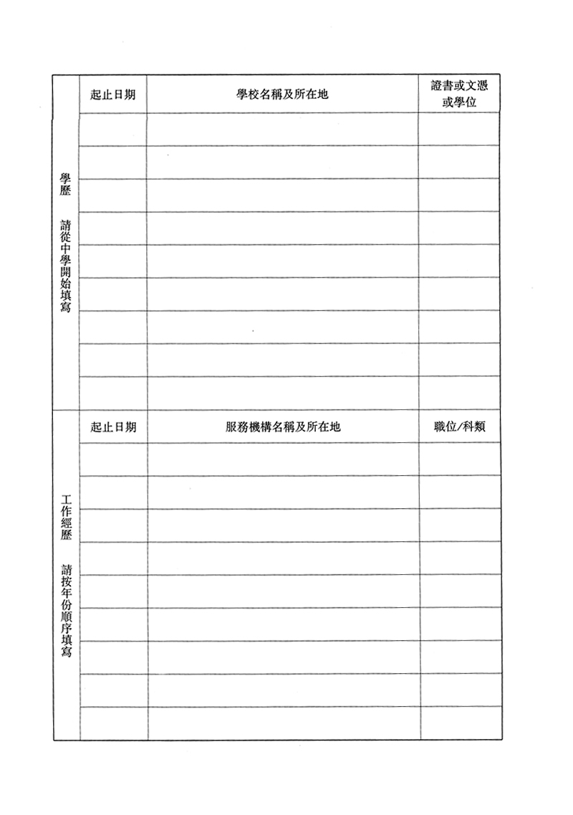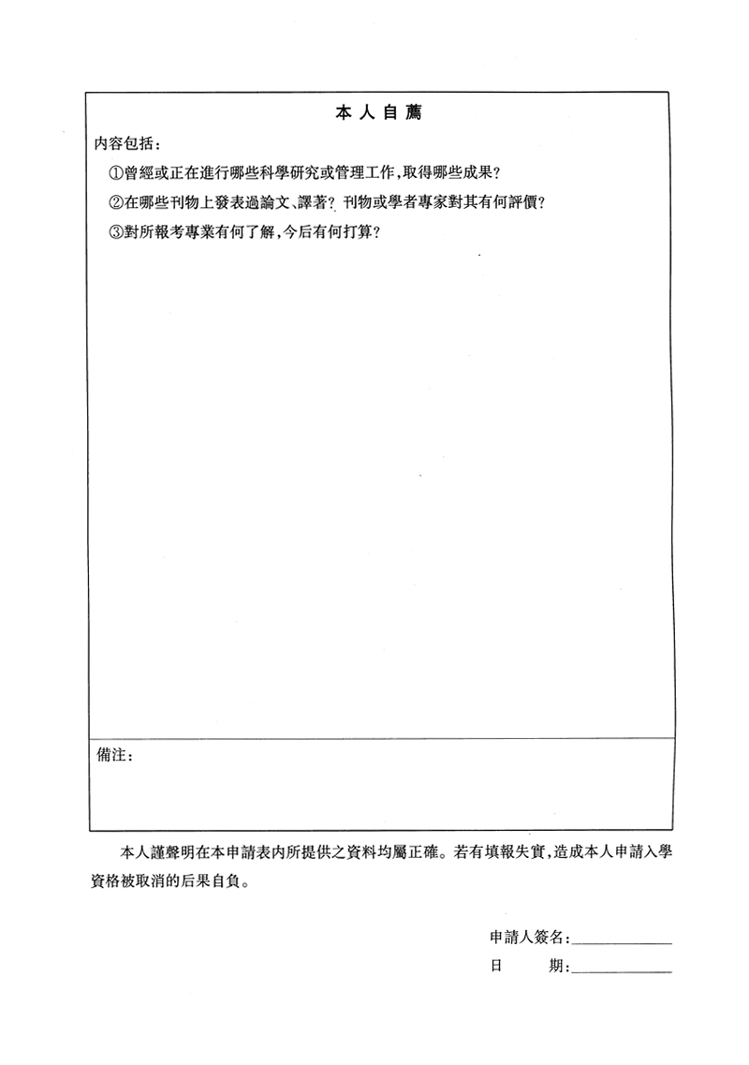
中央美术学院 （010-64771552）

